Наименование муниципального учреждения, отчетный период: МБОУ «Школа № 91»
I квартал 2025 года (январь, февраль, март)

№  п/п | Уникальный номер реестровой записи, наименование  услуги | Единица  измерения | Объем муниципальной  услуги за отчетный период, установленный муниципальным заданием | Фактический  объем оказанной муниципальной услуги | Отклонение
 |  |  |  |  | в абсолютных величинах | в процентах
1 | 2 | 3 | 4 | 5 | 6 = гр. 4 - гр.5 | 7 = 100 - гр. 5 х 100 / гр. 4
 | 801012О.99.0.БА81АЭ92001  Реализация основных общеобразовательных программ начального общего образования (по общеобразовательным программам) | человек | 258 | 253 | 5 | 1,9
 | 801012О.99.0.БА81АЮ16001  Реализация основных общеобразовательных программ начального общего образования (проходящие обучение по состоянию здоровья на дому) (очная)) | человек | 1 | 1
 | 801012О.99.0.БА82АЛ78001  Реализация адаптированных основных общеобразовательных программ начального общего образования для обучающихся с задержкой психического развития (очная) | человек | 1 | 1
 | 802111О.99.0.БА96АЮ58001  Реализация основных общеобразовательных программ основного общего образования (по общеобразовательным программам) | человек | 399 | 401 | +2 | 0,5
 | 802111О.99.0.БА96АЮ83001  Реализация основных общеобразовательных программ основного общего образования(проходящие обучение по состоянию здоровья на дому) (очная) | человек | 1 | 1
 | 802111О.99.0.БА96АА00001  Реализация адаптированных основных общеобразовательных программ основного общего образования для обучающихся с задержкой психического развития (очная) | человек | 2 | 2
 | 802111О.99.0.БА96АА00001  Реализация адаптированных основных общеобразовательных программ основного общего образования для обучающихся с расстройством аутистического спектра (очная) |  | 1 | 1
 | 802112О.99.0.ББ11АЮ58001  Реализация основных общеобразовательных программ среднего общего образования (по общеобразовательным программам) | человек | 53 | 52 | 1 | 1,9
 | 804200О.99.0.ББ52АЖ72000  Реализация дополнительных общеразвивающих программ  (техническая направленность) | ч/часы | 550 | 550
 | 804200О.99.0.ББ52АЖ96000  Реализация дополнительных общеразвивающих программ  (естественнонаучная направленность) | ч/часы | 550 | 550

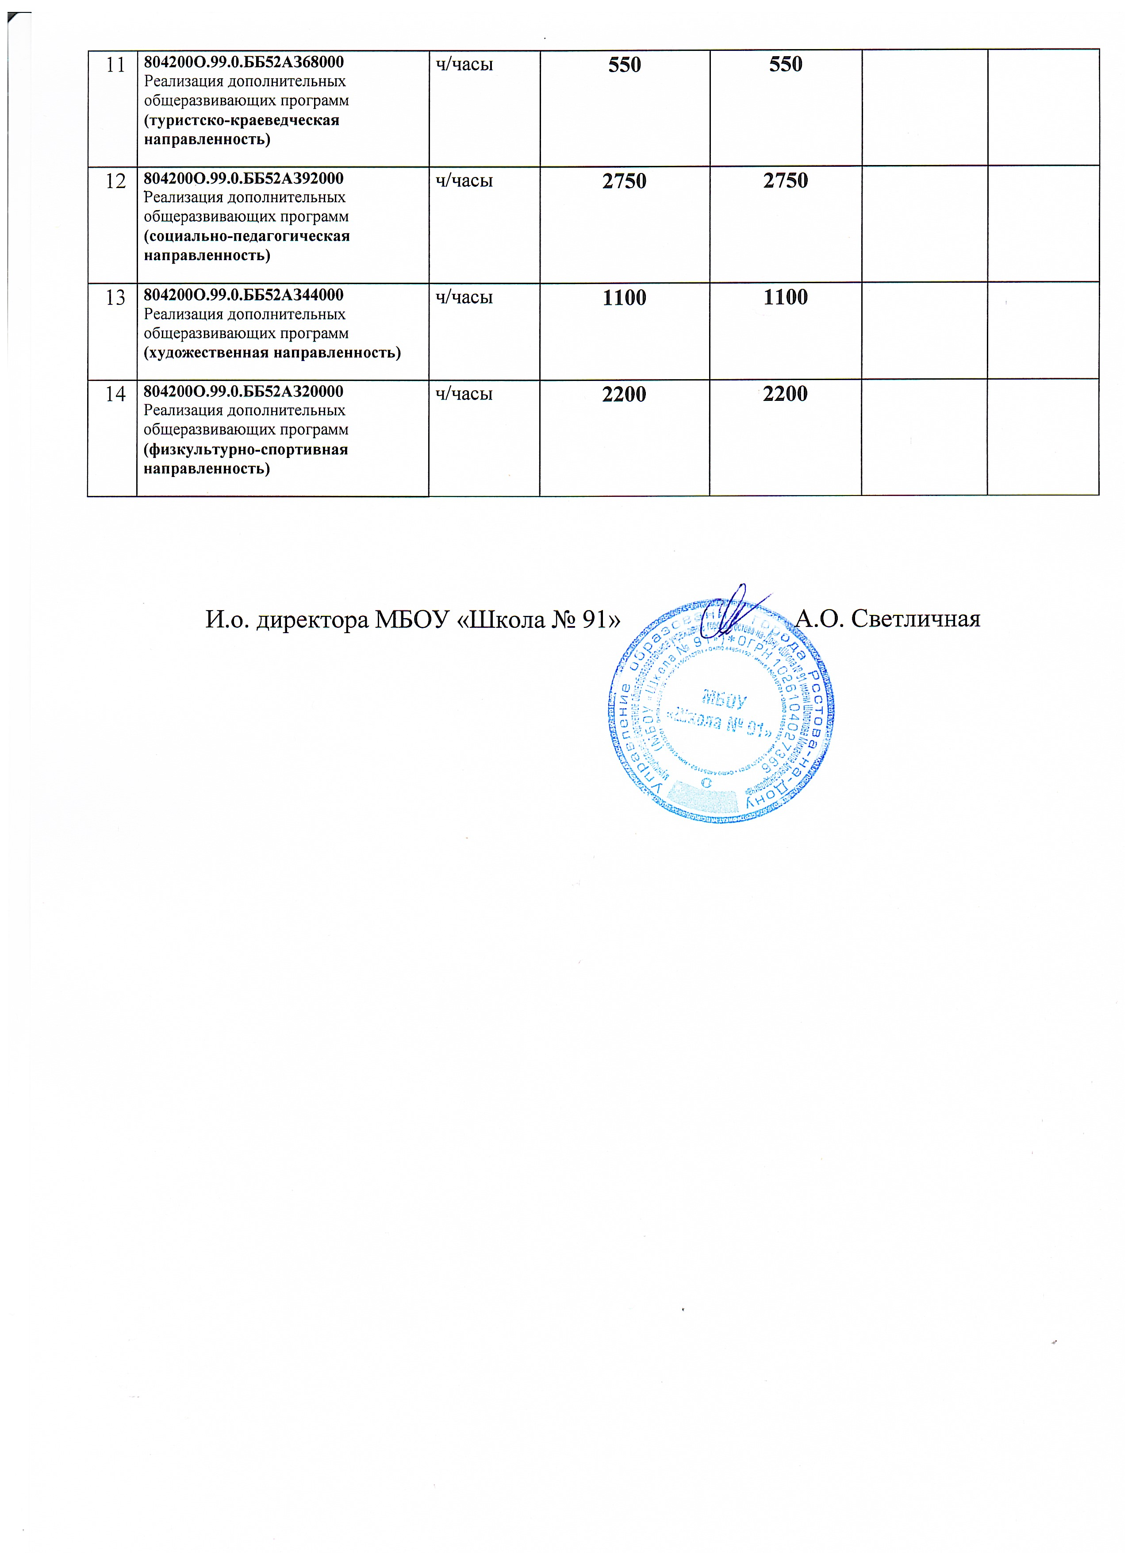

Соответствие качества предоставленных услуг
(выполненных работ) параметрам муниципального задания

Наименование муниципального учреждения, отчетный период: МБОУ «Школа № 91»,
I квартал 2025 года (январь, февраль, март)

№  п/п | Уникальный номер реестровой записи, наименование  услуги (работы) | Наименование показателя качества муниципальной услуги (работы) | Значение показателя качества, установленного муниципальным заданием | Фактическое значение показателя качества, достигнутого в отчетном периоде | Отклонение
 |  |  |  |  | в абсолютных величинах | в процентах
1 | 2 | 3 | 4 | 5 | 6 = гр. 4 - гр.5 | 7 = 100 - гр. 5 х 100 / гр. 4
 | 801012О.99.0.БА81АЭ92001  Реализация основных общеобразовательных программ начального общего образования (по общеобразовательным программам) | Доля обучающихся, освоивших программу и переведенных в следующий класс | 100 | 100
 |  | Удельный вес обучающихся, освоивших основную общеобразовательную программу начального общего образования | 100 | 100
 |  | Количество обоснованных жалоб потребителей, поступивших в образовательное учреждение или в управление образования | 0 | 0
 |  | Укомплектованность педагогическими кадрами | 100 | 100
 | 801012О.99.0.БА81АЮ16001  Реализация основных общеобразовательных программ начального общего образования (проходящие обучение по состоянию здоровья на дому) (очная)) | Доля обучающихся, освоивших программу и переведенных в следующий класс | 100 | 100
 |  | Удельный вес обучающихся, освоивших основную общеобразовательную программу начального общего образования | 100 | 100
 |  | Количество обоснованных жалоб потребителей,  поступивших в образовательное учреждение или в управление образования | 0 | 0
 |  | Укомплектованность педагогическими кадрами | 100 | 100
 | 801012О.99.0.БА82АЛ78001  Реализация адаптированных основных общеобразовательных программ начального общего образования для обучающихся с задержкой психического развития (очная) | Доля обучающихся, освоивших программу и переведенных в следующий класс | 100 | 100
 |  | Удельный вес обучающихся, освоивших основную общеобразовательную программу начального общего образования | 100 | 100
 |  | Количество обоснованных жалоб потребителей,  поступивших в образовательное учреждение или в управление образования | 0 | 0
 |  | Укомплектованность педагогическими кадрами | 100 | 100
 | 802111О.99.0.БА96АЮ58001  Реализация основных общеобразовательных программ основного общего образования (по общеобразовательным программам) | Доля обучающихся, освоивших программу и переведенных в следующий класс | 100 | 100
 |  | Удельный вес обучающихся, освоивших основную общеобразовательную программу начального общего образования | 100 | 100
 |  | Количество обоснованных жалоб потребителей,  поступивших в образовательное учреждение или в управление образования | 0 | 0
 |  | Укомплектованность педагогическими кадрами | 100 | 100
 | 802111О.99.0.БА96АЮ83001  Реализация основных общеобразовательных программ основного общего образования(проходящие обучение по состоянию здоровья на дому) (очная) | Доля обучающихся, освоивших программу и переведенных в следующий класс | 100 | 100
 |  | Удельный вес обучающихся, освоивших основную общеобразовательную программу основного общего образования | 95 | 100 | -5
 |  | Количество обоснованных жалоб потребителей, поступивших в образовательное учреждение или в управление образования | 0 | 0
 |  | Укомплектованность педагогическими кадрами | 100 | 100
 | 802111О.99.0.БА96АА00001  Реализация адаптированных основных общеобразовательных программ основного общего образования для обучающихся с задержкой психического развития (очная) | Доля обучающихся, освоивших программу и переведенных в следующий класс | 100 | 100
 |  | Удельный вес обучающихся, освоивших основную общеобразовательную программу основного общего образования | 95 | 100 | -5
 |  | Количество обоснованных жалоб потребителей, поступивших в образовательное учреждение или в управление образования | 0 | 0
 |  | Укомплектованность педагогическими кадрами | 100 | 100
 | 802111О.99.0.БА96АА00001  Реализация адаптированных основных общеобразовательных программ основного общего образования для обучающихся с расстройством аутистического спектра (очная) | Доля обучающихся, освоивших программу и переведенных в следующий класс | 100 | 100
 |  | Удельный вес обучающихся, освоивших основную общеобразовательную программу среднего общего образования | 95 | 100 | -5
 |  | Количество обоснованных жалоб потребителей, поступивших в образовательное учреждение или в управление образования | 0 | 0
 |  | Укомплектованность педагогическими кадрами | 100 | 100
 | 802112О.99.0.ББ11АЮ58001  Реализация основных общеобразовательных программ среднего общего образования (по общеобразовательным программам) | Доля обучающихся, освоивших программу и переведенных в следующий класс | 100 | 100
 |  | Удельный вес обучающихся, освоивших основную общеобразовательную программу среднего общего образования | 95 | 100 | -5
 |  | Количество обоснованных жалоб потребителей, поступивших в образовательное учреждение или в управление образования | 0 | 0
 |  | Укомплектованность педагогическими кадрами | 100 | 100
 | 804200О.99.0.ББ52АЖ72000  Реализация дополнительных общеразвивающих программ  (техническая направленность) | Укомплектованность педагогическими кадрами | 100 | 100
 |  | Участие в муниципальных и региональных конкурсах и выставках | 50 | 13
 |  | Количество обоснованных жалоб потребителей, поступивших в образовательное учреждение или в управление образования вышестоящий орган, по которому были приняты меры | 0 | 0
 | 804200О.99.0.ББ52АЖ96000  Реализация дополнительных общеразвивающих программ  (естественнонаучная направленность) | Укомплектованность педагогическими кадрами | 100 | 100
 |  | Участие в муниципальных и региональных конкурсах и выставках | 50 | 13
 |  | Количество обоснованных жалоб потребителей, поступивших в образовательное учреждение или в управление образования вышестоящий орган, по которому были приняты меры | 0 | 0
 | 804200О.99.0.ББ52АЗ68000  Реализация дополнительных общеразвивающих программ  (туристско-краеведческая направленность) | Укомплектованность педагогическими кадрами | 100 | 100
 |  | Участие в муниципальных и региональных конкурсах и выставках | 50 | 13
 |  | Количество обоснованных жалоб потребителей, поступивших в образовательное учреждение или в управление образования вышестоящий орган, по которому были приняты меры | 0 | 0
 | 804200О.99.0.ББ52АЗ92000  Реализация дополнительных общеразвивающих программ  (cоциально-педагогическая направленность) | Укомплектованность педагогическими кадрами | 100 | 100
 |  | Участие в муниципальных и региональных конкурсах и выставках | 50 | 13
 |  | Количество обоснованных жалоб потребителей, поступивших в образовательное учреждение или в управление образования вышестоящий орган, по которому были приняты меры | 0 | 0
 | 804200О.99.0.ББ52АЗ44000  Реализация дополнительных общеразвивающих программ  (художественная направленность) | Укомплектованность педагогическими кадрами | 100 | 100
 |  | Участие в муниципальных и региональных конкурсах и выставках | 50 | 13
 |  | Количество обоснованных жалоб потребителей, поступивших в образовательное учреждение или в управление образования вышестоящий орган, по которому были приняты меры | 0 | 0
 | 804200О.99.0.ББ52АЗ20000  Реализация дополнительных общеразвивающих программ  (физкультурно-спортивная направленность) | Укомплектованность педагогическими кадрами | 100 | 100
 |  | Участие в муниципальных и региональных конкурсах и выставках | 50 | 13



Соответствие качества предоставленных услуг
(выполненных работ) параметрам муниципального задания

№  п/п | Наименование муниципального учреждения, отчетный период: МБОУ «Школа № 91»,  4 квартал 2024 года | Нормативная стоимость | Фактическая стоимость | Отклонения X 100%
 |  |  |  | в абсолютных величинах | в процентах
1 | 2 | 3 | 4 | 5=гр.3-гр.4 | 6=100—гр.4*100/гр.3
1
2
3
4
5
6
7
8
9
10
11
12
13
14
15
16
17
18

Форма № 4

Соответствие объема предоставленных муниципальных услуг
параметрам муниципального задания

Директор МБОУ «Школа № 91» М.П. Глебездина

Главный бухгалтер Е.П. Кирсанова

